选课时间段： 周四下午七八九 成 绩：

实验地点： 西电通信在线实验平台



|  |  |
| --- | --- |
| **课程名称** | **信号与电路系统实验** |
| **实验项目** | **信号卷积实验** |
| **学 院** | **卓越学院** |
| **学 号** | **19035514** |
| **姓 名** | **董翰林** |
| **指导教师** | **钱志华** |

实验五 信号卷积实验

1.1 实验目的

（1）理解卷积的概念及物理意义。

（2）通过实验的方法加深对卷积运算的图解方法及结果的理解。

1.2 实验仪器及元器件

|  |  |  |  |
| --- | --- | --- | --- |
| 序号 | 仪器或器件名称 | 型号或功能 | 数量 |
| 1 | 信号发生器 |  |  |
| 2 | 数字示波器 |  |  |
| 3 | 西电通信在线实验 |  |  |

1.3 实验原理

卷积积分的物理意义是将信号分解为冲激信号之和，借助系统的冲激响应，求解系统对任意激励信号的零状态响应。设系统的激励信号为x(t)，冲激响应为h(t)，则系统的零状态响应为

请补充表达式：

对于任意两个信号𝒇𝟏 (𝒕)和𝒇𝟐 (𝒕)，两者的卷积运算定义为：

请补充表达式：

（1）两个矩形脉冲信号的卷积过程

两个矩形脉冲信号的卷积过程如图1所示。

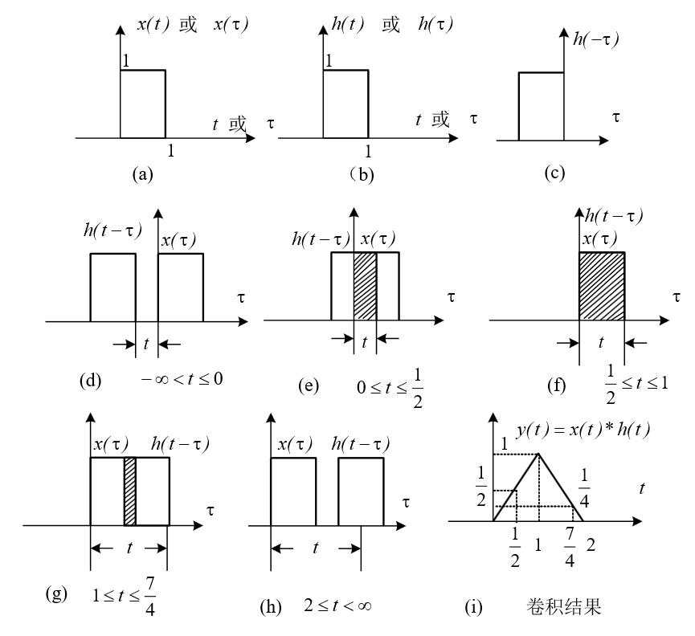

图1 两个矩形脉冲信号的卷积过程

（2）矩形脉冲信号与锯齿波信号的卷积

矩形脉冲信号与锯齿波信号的卷积过程如图2所示。

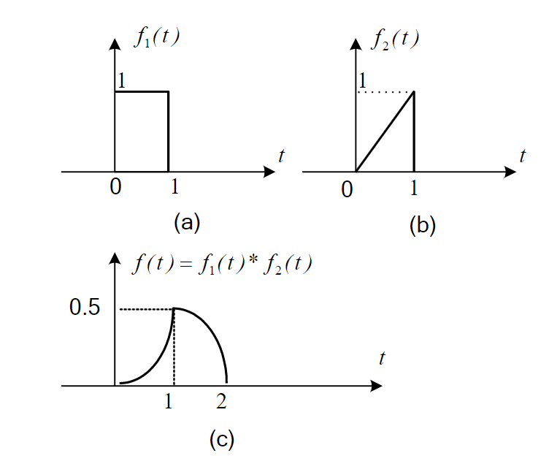

图2 矩形脉冲信号与锯齿波信号的卷积

1.3 实验内容及步骤

（1）矩形脉冲信号的自卷积

A．卷积信号为1KHz方波，幅度为1Vpp。观测自卷积后波形，并截图保存。

插入西电通信在线实验操作所得的卷积后波形

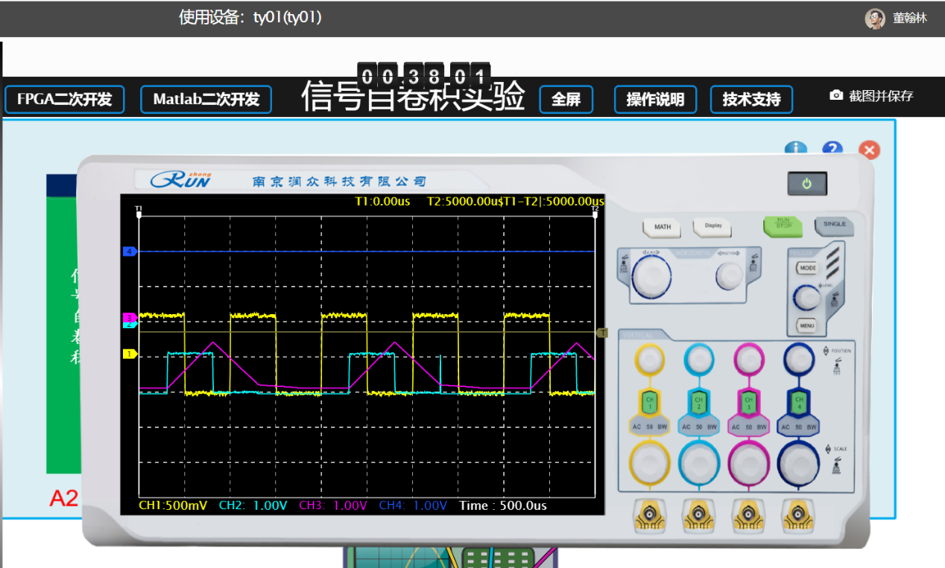

B．调节输出信号的频率，观测卷积后的波形，分别截图保存。

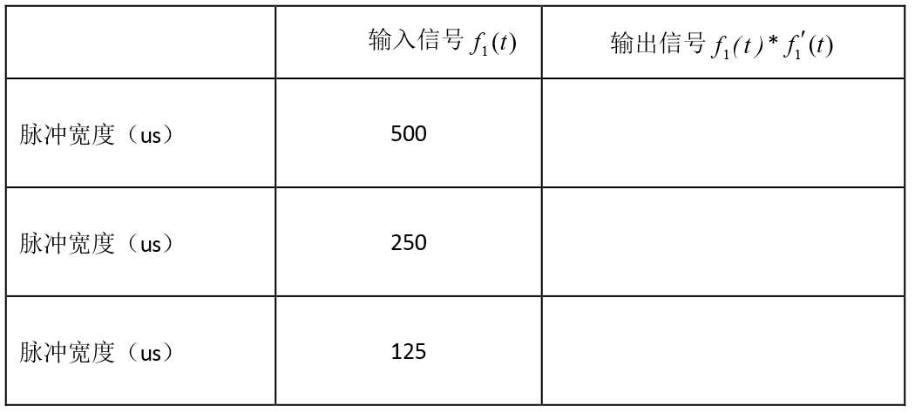

插入西电通信在线实验操作所得的卷积后波形（3张）

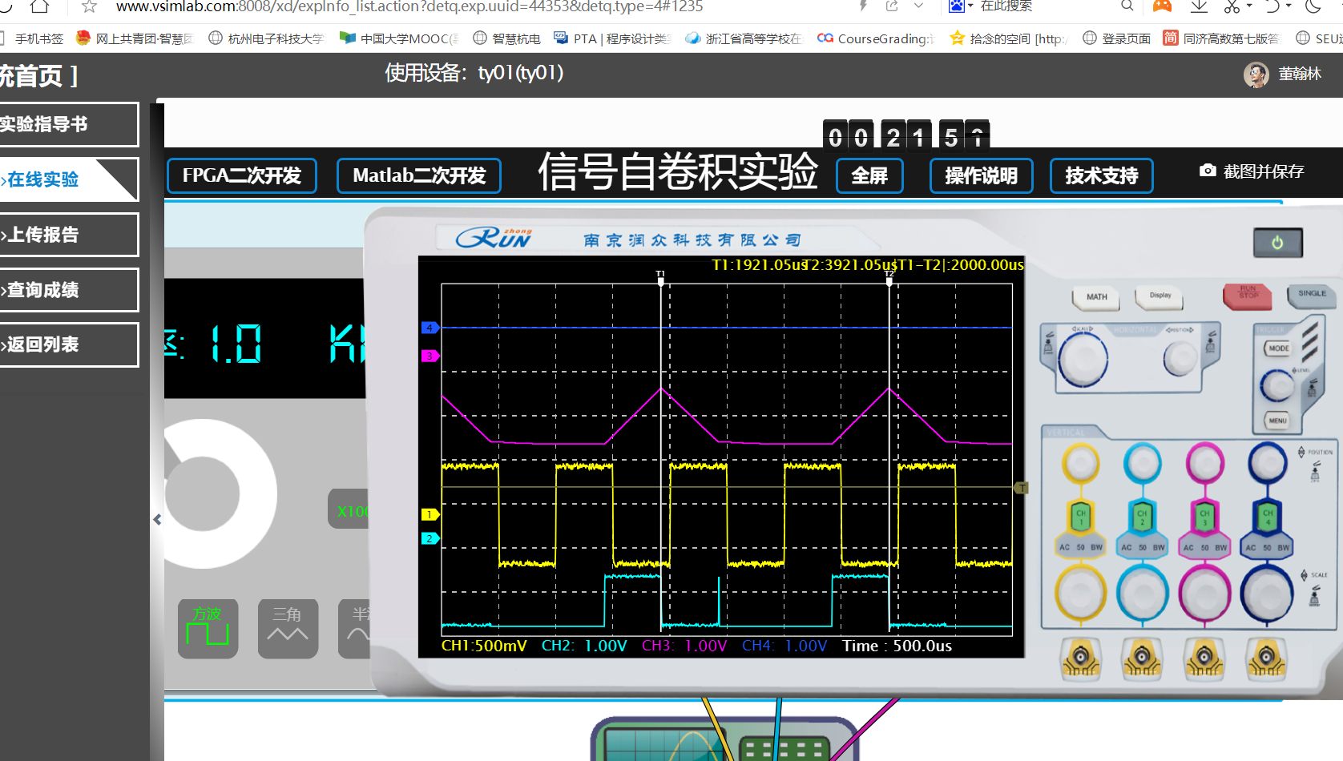

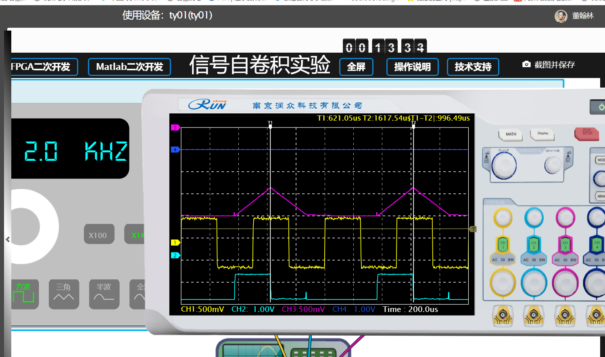

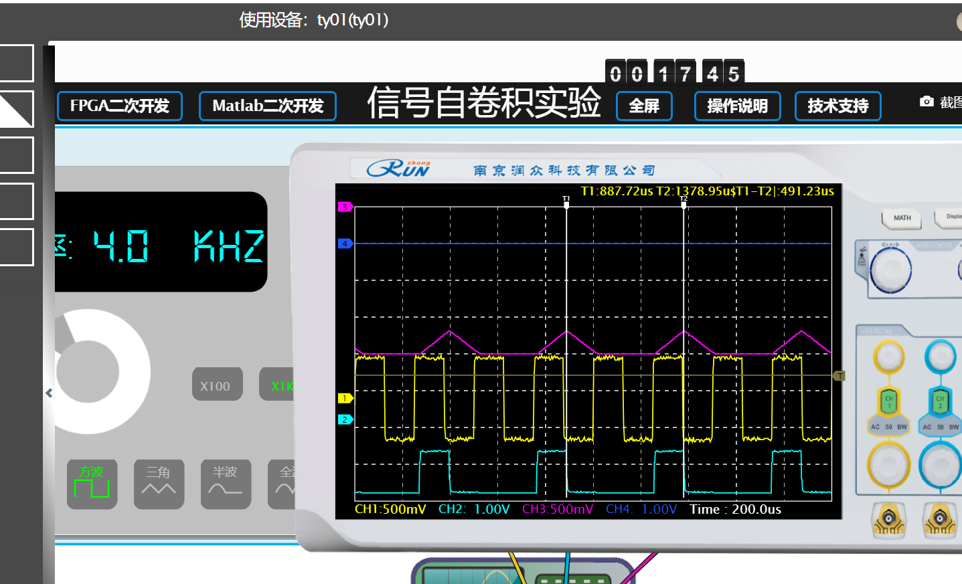

（2）信号与系统的卷积

A．卷积信号为1KHz方波，幅度为1Vpp，系统函数选择锯齿波信号完成卷积运算，观测卷积后的波形，并截图保存。

插入西电通信在线实验操作所得的卷积后波形

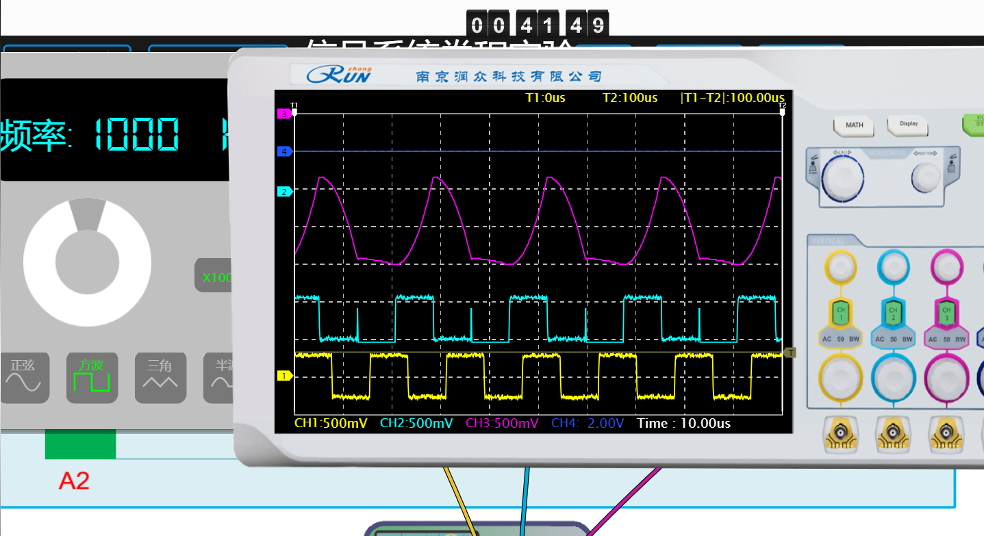

B．调节输出信号的频率，观测卷积后的波形，分别截图保存。

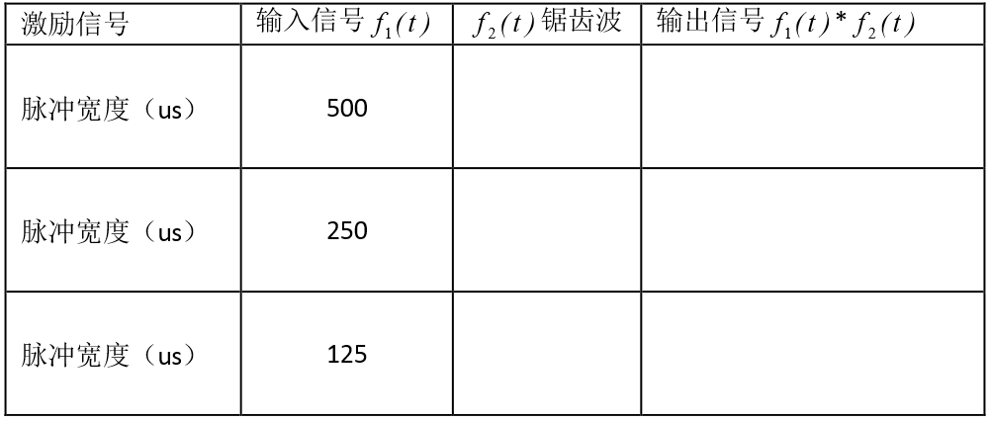

插入西电通信在线实验操作所得的卷积后波形（3张）

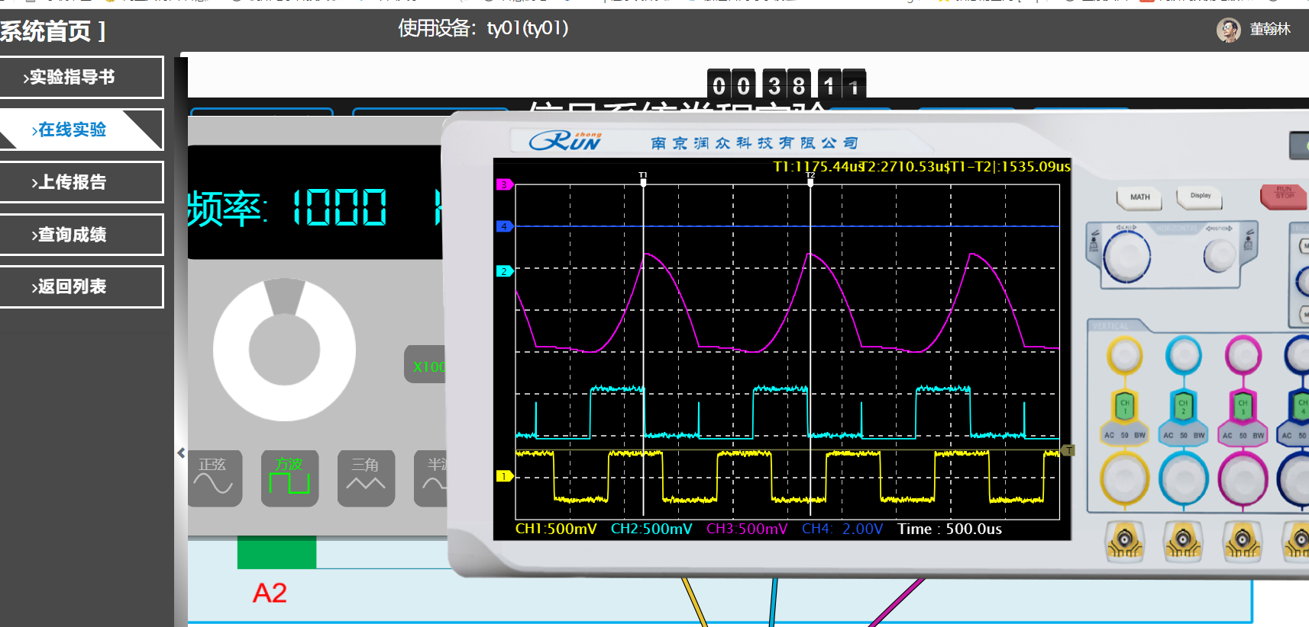

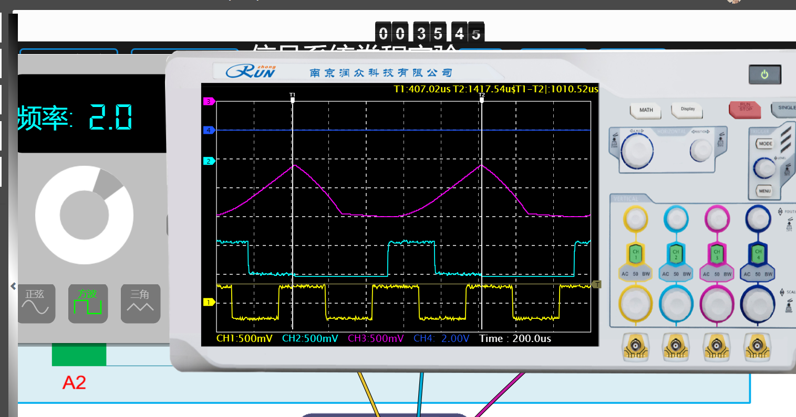

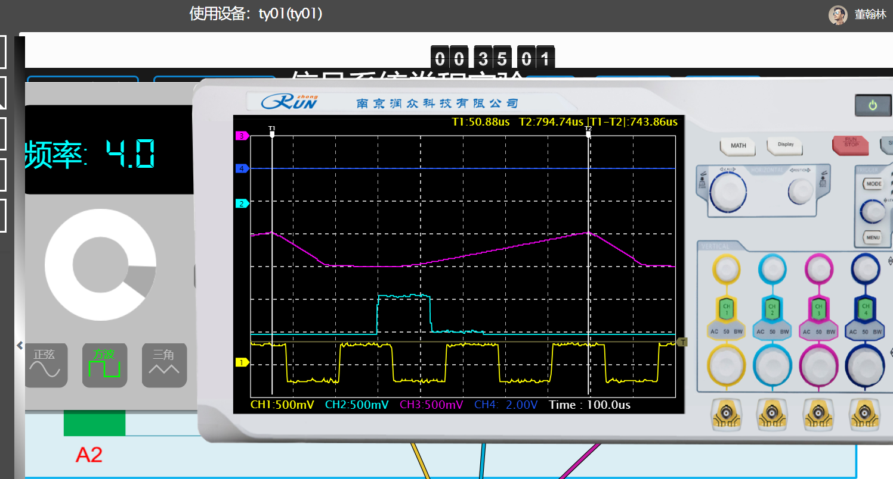

1.5 实验思考题

对比实验内容中的1和2，在不同频率下，卷积后所得波形的差别，结合实际解释原因。

在不同的频率下，卷积后所得到的波形也不同。随着卷积信号频率的增加，卷积后信号的峰值也随之减小，因为随着频率的增加，卷积信号的脉冲宽度（周期）减小，卷积后信号与卷积信号周期有关，因此信号峰值减小。

1.6 实验总结

根据自己做实验经历所获得的感悟、建议等等。

通过此次试验，对卷积积分有了一个更加深刻的理解和认识。系统的零状态响应是输入信号和系统的单位冲激响应的卷积积分。对卷积积分的物理意思有了一个全新的理解，任何一个复杂的信号都可以通过卷积积分转换成由较为简单的信号组成。同时明白了卷积积分的周期对卷积后积分的影响，受益匪浅。